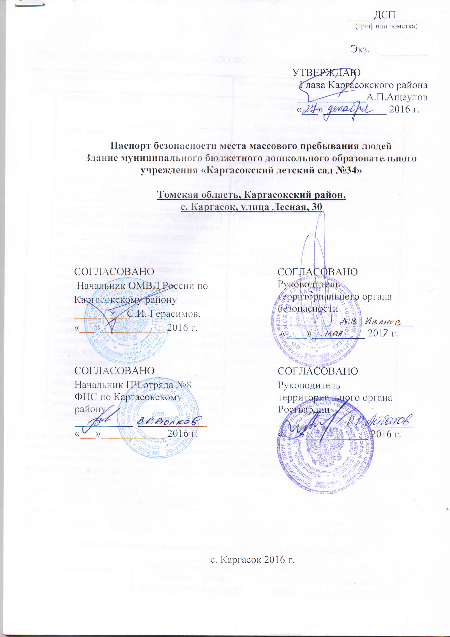
Раздел 1. ОБЩИЕ СВЕДЕНИЯ О МЕСТЕ МАССОВОГО ПРЕБЫВАНИЯ ЛЮДЕЙ

№№  п/п | Наименование данных | Характеристики данных по состоянию на ___ ___________ ________года
1. | Наименование места | Муниципальное бюджетное дошкольное образовательное учреждение «Каргасокский детский сад №34»
 | Адрес места: | 636700, Томская область, Каргасокский район, с. Каргасок, ул. Лесная, 30.
 | Ф.И.О. руководителя: | Севостьянова Ольга Афанасьевна
 | Телефоны: рабочий | 8 38 (253) 2-19-05
 | сотовый | 89138655191
 | Принадлежность | муниципальная
 | Основное функциональное значение места | Гражданское (общественное)
 | Дата и реквизиты решения об отнесении к месту массового пребывания людей
 | Общая площадь | 4 654кв.м.
 | Протяженность периметра | 1 046,22 м.
 | Результаты мониторинга количества людей, одновременно находящихся в месте массового пребывания людей | _261_ человек
 | Категория места массового пребывания людей | ____________ категория
 | Территориальный орган МВД России, на территории обслуживания которого расположено место массового пребывания людей, адрес и телефоны дежурной части | ОМВД России по Каргасокскому району, улица Пушкина, 17, село Каргасок  Тел. 8(38253) 2-11-63, 02
 | Общественные объединения и (или) организации, принимающие участие в обеспечении правопорядка в месте массового пребывания людей, ф.и.о. руководителя, служебный, мобильный, домашний телефоны

2. Краткая характеристика местности в районе расположения места массового пребывания людей, рельеф, прилегающие лесные массивы, возможность незаметного подхода
В непосредственной близости к зданию: МБДОУ «Каргасокский д/с №34» окружен одно и двухэтажными жилыми домами К детскому саду примыкают и находятся в непосредственной близости следующие улицы:
Южная сторона | улица Лесная
Западная сторона | пер. Фестивальный
Северная сторона | ул. Советская
Восточная сторона | улица Гоголя;

3. Сведения об объектах, расположенных в месте массового пребывания людей
№ п/п | Наименование  объекта | Характеристика объекта, сведения о форме собственности, владельце (руководителе), режим работы объекта | Место расположения объекта | Сведения о технической укрепленности и организации охраны объекта
1 | МБДОУ «Каргасокский д/с №34» | Собственность – муниципальная, руководитель – Ольга Афанасьевна Севостьянова  Режим работы: 10 часов,  с 8-00 до 18-00,  с18-00 до 20-00-дежурная группа | с. Каргасок, ул. Лесная, 30 | Здание ______________ оборудовано охранно-пожарной сигнализацией, системой видеонаблюдения, …
4. Сведения об объектах, расположенных в непосредственной близости к месту массового пребывания людей
№ п/п | Наименование  объекта | Характеристика объекта по видам значимости и опасности | Сторона расположения объекта | Расстояние до места массового пребывания людей (метров)
 | отсутствует
5. Размещение места массового пребывания людей по отношению к транспортным коммуникациям
№ п/п | Вид транспорта  и транспортных коммуникаций | Наименование объекта транспортной коммуникации | Расстояние до транспортных коммуникаций (метров)
1 | Автомобильный (магистрали, шоссе, дороги, автовокзалы, автостанции) | Автопарковка с южной и восточной сторон  дорога | 2м  6м
2 | Железнодорожный (железнодорожные пути, вокзалы, станции, платформы, переезды)
3 | Воздушный (аэропорты, аэровокзалы, военные аэродромы, вертолетные площадки, взлетно-посадочные полосы)
4 | Водный (морские и речные порты, причалы)
6. Сведения об организациях, осуществляющих обслуживание места массового пребывания людей
№ п/п | Наименование организации, адрес, телефоны, вид собственности, руководитель | Вид деятельности по обслуживанию | График  проведения работ
1 | МУП Каргасокский «Тепловодоканал»  Адрес: с. Каргасок, ул. Голещихина, 38, тел. 8 38 (253) 2-17-96  Директор К.Н. Никитин | Подача тепловой энергии в горячей воде | В соответствии с годовым планом обслуживания (круглосуточно)
2 | МУП Каргасокский «Тепловодоканал»  Адрес: с. Каргасок, ул. Голещихина, 38, тел. 8 38 (253) 2-17-96  Директор К.Н. Никитин | Водоснабжение | В соответствии с годовым планом обслуживания (круглосуточно)
3 | ПАО «Томская энергосбытовая компания»  Адрес: г. Колпашево, ул. Базарная, 44, тел. 8 38 (254)50791  Начальник северного отделения Г.М. Бурячкова | Подача электроэнергии | В соответствии с годовым планом обслуживания (круглосуточно)
4 | МУП «Каргасокский ЖЭУ»  Адрес: Каргасокский район, п. Нефтяник, ул. Светлая, 23,  тел. 8389253) 2-41-77  Директор С.Н. Молгачёв | Вывоз ТБО | В соответствии с годовым планом обслуживания ежемесячно по заявке
5. | ООО «Восторг»  Адрес: с. Каргасок, ул. Культурная, 12, тел. 8 38 (253) 2-39-90  Директор Т.А. Сухушина | Поставка продуктов | В соответствии с договором на поставку продуктов

7. Общие сведения о работниках и (или) арендаторах места массового пребывания людей, а также объектов, расположенных в месте массового пребывания людей

Численность работников
Средняя посещаемость | 115
Максимальная посещаемость | 134
Количество одновременно пребывающих людей | 261

8. Сведения об арендаторах: отсутствуют
№ п/п | Наименование арендатора | Руководитель | Номер помещения занимаемого арендатором | Телефоны
1
2
9. Сведения о потенциально опасных участках и (или) критических элементах места массового пребывания людей
№ п/п | Наименование потенциально опасного участка или критического элемента | Количество работающих человек | Характер возможной чрезвычайной ситуации
1 | Щитовая | 1 | Несанкционированные действия на данном участке приведут к обесточиванию здания и прекращению нормального функционирования объекта или создания угрозы возникновения чрезвычайной ситуации.
2 | Вход во 2 младшую группу | 22 | Попытка незаконного проникновения (нападения)
3 | Территория | 115 | Захват заложников, закладка и подрыв самодельного взрывного устройства, террористический акт с использованием террориста – смертника
10. Возможные противоправные действия в месте массового пребывания людей:
а) В здании _МБДОУ «Каргасокский д/с №34» возможны следующие противоправные действия: совершение взрыва, захват заложников, пожар
(описание возможных противоправных действий (совершение взрыва, поджога или иных действий, направленных на причинение вреда жизни и здоровью людей, разрушение расположенных в месте массового пребывания людей объектов и сооружений или угроза совершения указанных действий, захват заложников, вывод из строя или несанкционированное вмешательство в работу различных коммуникаций, иные ситуации).
Б) На время составления данного документа в здании МБДОУ «Каргасокский д/с №34»_ не зафиксированы диверсионно-террористические проявления.

11. Оценка социально-экономических последствий террористического акта в месте массового пребывания людей
№ п/п | Террористическая  угроза  (Например☺ | Прогнозируемое количество пострадавших в результате террористического акта (человек) | Масштаб последствий террористического акта
1 | Совершение взрыва | 1 | Разрушение помещения в очаге взрыва
2 | Захват заложников | 1 | Ранение сотрудников, гибель
3 | Поджог (пожар) | 5 | Разрушение помещения в очаге пожара 5м²
11. Силы и средства, привлекаемые для обеспечения антитеррористической защищенности места массового пребывания людей:
А)
№ п/п | Наименование | Руководитель | Телефоны
1 | ОМВД России по Каргасокскому району | Герасимов Сергей Иванович | 8 38 (253) 21360
2 | ЧОП «Аргус»  лицензия МВД РФ серия ЧО № 031236 | Барский Максим Станиславович | 3 38 (22) 460260
(территориальные органы МВД России и Росгвардии, подразделение ведомственной охраны, частная охранная организация, общественное формирование; адрес, ф.и.о., телефон руководителя, телефоны дежурной части, номер, дата выдачи и срок действия лицензии на осуществление охранной деятельности (для частных охранных организаций)

Б) Маршруты автопатрулей полиции, приближенные к месту массового пребывания людей, график объезда места массового пребывания людей, время прибытия группы быстрого реагирования подразделения полиции от места постоянной дислокации.
(например, улица ________, ежедневно, экипажи ГИБДД ОМВД России по Каргасокскому району).
В) наличие и характеристика стационарных постов полиции в месте массового пребывания людей, их дислокация, техническая оснащенность, режим службы – отсутствуют.
Г) состав наряда, обеспечивающего охрану общественного порядка в месте массового пребывания людей, отдельно по его принадлежности и виду
Вид наряда | Количество
Вид наряда | единиц | человек
Стационарный пост полиции | 0 | 0
Пеший внутренний пост полиции | 0 | 0
Суточный пост | 0 | 0
12-часовой пост | 0 | 0
8-часовой пост | 0 | 0
Всего | 0 | 0
Д) Сведения о добровольной народной дружине или других общественных организаций по охране общественного порядка
____________________________не имеется______________________________________________
Е) средства охраны (огнестрельное оружие и патроны к нему, количество отдельно по каждому виду, типу, модели; защитные средства, тип, количество; специальные средства, тип, количество; служебные собаки, есть, нет, если есть – сколько, какой породы) не имеется
Секторы и участки объекта, на которых нельзя применять огнестрельное оружие, взрывчатые и специальные вещества, чтобы не причинить вреда жизни и здоровью людей - здание МБДОУ «Каргасокский д/с 334»_. Служебные собаки отсутствуют.
Ж) организация оповещения и связи (между постами: телефоны, радиостанции (между постами и дежурной частью: телефоны, радиостанции (телефоны частных охранных организаций, диспетчерских и дежурных служб (города, района) (телефоны дежурных территориального органа безопасности, территориальных органов МВД России и МЧС России) (телефоны исполнительного органа государственной власти субъекта Российской Федерации или органа местного самоуправления по подведомственности места массового пребывания людей), (наименование ближайших подразделений аварийно-спасательных служб и расстояние до них, километров)

(например, между постами охраны) | (нет)
Подразделения территориальных органов внутренних дел, ГО и ЧС, государственного пожарного надзора, обслуживающие объект (телефоны):
ПЧ отряда №8
ФПС по Каргасокскому району, 4 км.
Волков Вячеслав Геннадьевич | 8(38253) 2-16-80
Полиция | 005
ОМВД России по Каргасокскому району  Дежурная часть, 0,5 км. | 8(38253) 2-13-60, 02
Скорая медицинская помощь 2 км. | 03 (030)

Подразделения территориальных органов безопасности, воинские части, подстанции скорой медицинской помощи, находящиеся в непосредственной близости от объекта (их адреса, телефоны):
- органы безопасности | нет
- воинские части | нет
- подстанции скорой медицинской помощи | ОГБУЗ «Каргасокская РБ»

12. Меры по инженерно-технической, физической защите и пожарной
безопасности места массового пребывания людей:
а) наличие и характеристика инженерно-технических средств; (ограждение места массового пребывания людей, инженерные заградительные сооружения, препятствующие несанкционированному проезду транспорта на территорию места массового пребывания людей, камеры системы видеоконтроля, места их расположения, устойчивость функционирования системы видеоконтроля, стационарные колонны (стойки) экстренного вызова наряда полиции и обратной связи с дежурной частью территориального органа МВД России, количество и места их расположения, опоры освещения, их количество, работоспособность, достаточность освещенности всей территории места массового пребывания людей).
Имеется ограждение по периметру здания виде забора из металлических секций по металлическим столбам высотой 1,8 м, протяженностью 193,0 м. и металлопрофиль по металлическим столбам высотой 2м, протяжённостью 140,0 м. Также ограждение имеет одни ворота и 2 калитки. Ворота и калитки постоянно закрыты;
Инженерные заградительные сооружения, препятствующие несанкционированному проезду транспорта на территорию здания _ МБДОУ «Каргасокский д/с №34»_ имеются.
Технические средства обнаружения и сигнализации, их характеристика:

Технические средства наблюдения, установлено: _16_ видеокамер, из них установлены снаружи здания 6_ шт., для внутреннего наблюдения _10_ шт. Видеоизображения (картинки) выведены в кабинете заведующего.
Место размещения:
Снаружи здания | 6
Внутри здания | 10
- 1 этаж | 4
- 2 этаж | 6
Всего: | 16

№ пп | Марка | Сектор наблюдения | Количество
- для наружного наблюдения
1. | Видеокамера цветная высокого разрешения, всепогодная | Северная сторона  Южная сторона | 1  2
2. | Видеокамера цветная высокого разрешения, всепогодная | Восточная сторона  Западная сторона | 2  1
 |  | Всего: | 6
- для внутреннего наблюдения
1. | Видеокамера цветная | Музыкальный зал | 1
2. | Видеокамера цветная | Холл 2 этаж | 1
3 | Видеокамера цветная | Группы 2 этаж | 4
4. | Видеокамера цветная | Вестибюль 1 этаж | 1
5. | Видеокамера цветная | Группы 1 этаж | 3
Всего: |  |  | 10

Технические средства сигнализации включает в себя:
1. Пожарная сигнализация: Система извещения о пожаре: Наличие систем охранно-пожарной «Сигнал – 20», обслуживает ООО «Сибспецмонтаж». Система оповещения голосовая и сотовые телефоны. Кнопка включения сигнализации – фойе первого этажа.
Опоры освещения в количестве 7 шт., по периметру здания)

Б) обеспечение пожарной безопасности: Пожарная сигнализация расположена в здании МБДОУ «Каргасокский д/с №34»_, первичные средства пожаротушения (огнетушители, гидранты) расположены на этажах здания в работоспособном состоянии.
В) система оповещения и управления эвакуацией (характеристика, пути эвакуации). Система оповещения «Сигнал – 20», эвакуация происходит через центральный вход, запасные выхода на первом и втором этаже.
13. Оценка достаточности мероприятий по защите критических элементов и
потенциально опасных участков места массового пребывания людей

№ п/п | Наименование критического элемента или потенциально опасного участка | Выполнение установленных требований | Выполнение задачи по физической защите | Выполнение задачи по предотвращению террористического акта | Вывод о достаточности мероприятий по защите | Компенсационные мероприятия
1. | Дверь центрального входа | Выполнено | Введен пропускной режим | Выполнено | достаточно

13. Выводы о надежности охраны места массового пребывания людей и
рекомендации по укреплению его антитеррористической защищенности:
А) В целом объект способен противостоять попыткам совершения террористических актов.
(выводы о надежности охраны и способности противостоять попыткам
совершения террористических актов и иных противоправных действий)
Б) Установить в учреждении систему охранно-пожарной «Сигнал – 20» с выводом на пульт охраны, на калитки домофон с использованием электронных ключей.
(первоочередные, неотложные мероприятия, направленные на обеспечение антитеррористической защищенности, устранение выявленных недостатков)
В) Составить смету и исходить из неё.
(требуемое финансирование обеспечения мероприятий по антитеррористической защищенности места массового пребывания людей)

14. Дополнительная информация
(дополнительная информация с учетом особенностей места массового пребывания людей)

Приложения: 1. Акт обследования места массового пребывания людей.
2. План-схема места массового пребывания людей с привязкой
к местности и с указанием расположения объектов,
находящихся на территории места массового пребывания
людей и в непосредственной близости к нему, постов
охраны, маршрутов патрулирования нарядов полиции,
расположения инженерно-технических средств, расположения
произведений монументального искусства, мест отдыха
(лавочек, скамеек, детских площадок, летних кафе и др.),
мусорных контейнеров.
3. Схемы коммуникаций места массового пребывания людей
4. Инструкция по эвакуации людей.
5. Лист учета корректировок.

(правообладатель места массового пребывания людей, должность)

(подпись) (8ИО)

Составлен «______» _____________2016 г.
Актуализирован «__» _________ 20__ г

Приложение №2

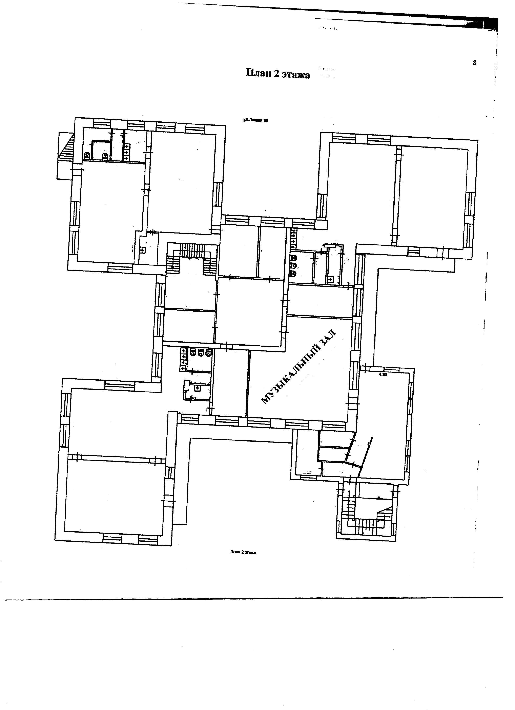

Приложение № 3
Схема ответвления теплотрассы к зданию

ДУ-50
Т/К

МБДОУ «Каргасокский д/с №34»
ДУ-50

Схема канализационного колодца на прилегаемой территории
МБДОУ «Каргасокский д/с №34»

Б

А

Схема водопроводной сети к зданию

МБДОУ «Каргасокский д/с №34»

ДУ-50
Б

А

Приложение № 4

УТВЕРЖДАЮ
Заведующий МБДОУ
«Каргасокский д/с № 34»
______________/О.А. Севостьянова/
приказ №___ от______________

Инструкция
о мерах пожарной безопасности
в МБДОУ «Каргасокский д/с №34»

1. Общие требования
1. Настоящая инструкция устанавливает основные требования безопасности для муниципального бюджетного дошкольного образовательного учреждения «Каргасокский д/с №34» (далее – Учреждение) в соответствии с требованиями правил пожарной безопасности в Российской Федерации (далее – Правила).
2. Согласно действующему законодательству ответственность за обеспечение пожарной безопасности несет заведующий Учреждения, а вовремя ее отсутствия - лица, исполняющие ее обязанности.
3. Заведующий Учреждения, а вовремя ее отсутствия - лицо, исполняющее ее обязанности обязаны:
3.1. организовать изучение и выполнение Правил пожарной безопасности с сотрудниками Учреждения;
3.2. организовать проведение противопожарного инструктажа и занятий по пожарно-техническому минимуму;
3.3. периодически проверять состояние пожарной безопасности в спальных, игровых комнатах и подсобных помещениях Учреждения, наличие и исправность средств связи, пожарной сигнализации и технических средств борьбы с пожарами;
3.4. установить в помещениях Учреждения строгий противопожарный режим (определить места хранения технической документации, установить порядок осмотра, закрытия групповых и комнат, подсобных помещений после окончания работы), постоянно контролировать его строжайшее соблюдение работниками;
3.5. следить за исправностью электроприборов, электроустановок, технического оборудования, отопления, вентиляции и принимать немедленно меры к устранению обнаруженных неисправностей, могущих привести к пожару;
3.6. назначить приказом ответственного за пожарную безопасность по Учреждению.
4. Каждый работник Учреждения обязан четко знать, строго соблюдать и выполнять установленные правила пожарной безопасности, не допускать действий, могущих привести к пожару или загоранию.
5. Лица, виновные в нарушении Правил, в зависимости от характера нарушений и их последствий несут ответственность в дисциплинарном, административном или судебном порядке.
6. Первичный (вводный) противопожарный инструктаж о соблюдении мер пожарной безопасности должны проходить все вновь принимаемые на работу сотрудники на вводном инструктаже по охране труда.
Повторный инструктаж проводится на рабочем месте ответственным за пожарную безопасность по Учреждению. Лица, не прошедшие противопожарный инструктаж, к работе не допускаются.
II. Основные требования пожарной безопасности
7. Содержание территории
7.1. Территория Учреждения должна постоянно содержаться в чистоте и систематически очищаться от мусора, сухих веток, бумаги и т. п.
7.2. Ко всем входам в здание должен быть обеспечен свободный доступ. Проезды и подъезды к зданию и пожарным водоисточникам, а также подступы к пожарному инвентарю и оборудованию должны быть всегда свободными.
Разрывы между зданиями не разрешается использовать под складирование материалов, стоянку автотранспорта.
7.3. О закрытии отдельных участков дорог или проездов для их ремонта, препятствующего проезду пожарных машин, необходимо немедленно уведомить пожарную охрану.
7.4. Категорически запрещается разведение костров вблизи здания.
8. Содержание здания и помещений
8.1. Групповые, служебные, складские и вспомогательные помещения здания должны своевременно убираться и содержаться в чистоте.
8.2. Проходы, выходы, тамбуры, коридоры должны быть свободными. Двери эвакуационных выходов должны открываться в направлении выхода из здания.
8.3. При пересечении противопожарных преград (стен, перегородок, зон, поясов) различными коммуникациями зазоры и конструкции преград должны быть наглухо заделаны негорючими материалами на всю толщину.
8.4. Запрещается производить перепланировку помещений без проекта, согласованного с пожарной охраной.
8.5. В производственных зданиях 1, 2, 3-й степени огнестойкости не допускается устраивать антресоли, перегородки, бытовки, кладовые и конторские помещения из горючих материалов.
8.6. В здании Учреждения запрещается:
– устанавливать на путях эвакуации мебель, оборудование, сейфы и др.;
– оставлять после окончания работы, включенные электрические приборы;
– обивать стены служебных кабинетов горючими тканями;
– производить отделку стен эвакуационных путей сгораемыми материалами;
– отогревать замерзшие трубы паяльными лампами и любым способом с применением открытого огня;
– применять в кабинетах и групповых комнатах со сгораемым покрытием полов сгораемые и сетчатые урны.
8.7. Курение на территории Учреждения запрещено.
8.8. Запрещается применение первичных средств пожаротушения и пожарного инвентаря не по назначению.
8.9. На местах установки первичных средств пожаротушения и связи, а также взрывоопасных и пожароопасных участков должны быть вывешены знаки по ГОСТ 12.4.02676 ССБТ “Цвета сигнальные и знаки безопасности”.
8.10. В помещениях и групповых комнатах запрещается проводить огневые работы во время нахождения детей и работников в здании Учреждения.
8.11. Сотрудник, уходящий из помещения последним, после окончания рабочего дня должен:
осмотреть помещение и убедиться в отсутствии возможных причин возникновения пожара;
обесточить все электро потребители, за исключением работающих круглосуточно, и дежурного освещения.
9. Электроустановки
9.1. Электрические сети и электрооборудование, используемое в Учреждении, должны отвечать требованиям действующих Правил устройства электроустановок, Правил техники безопасности при эксплуатации электроустановок потребителей и Правил эксплуатации электроустановок потребителей.
9.2. Во всех помещениях (независимо от назначения), которые по окончании работ закрываются и не контролируются дежурным персоналом, все электроустановки и электроприборы должны быть обесточены (за исключением дежурного и аварийного освещения, автоматических установок пожаротушения, пожарной и охранной сигнализации, а также электроустановок, работающих круглосуточно по требованию технологии).
9.3. При эксплуатации электроустановок запрещается:
– использовать электроаппараты и приборы в условиях, не соответствующих рекомендациям (инструкциям) предприятий изготовителей, или при наличии неисправностей, могущих привести к пожару, а также эксплуатировать провода и кабели с поврежденной или потерявшей защитные свойства изоляцией;
– пользоваться поврежденными розетками, выключателями, другими электроустановочными изделиями;
– обертывать электролампы и светильники бумагой, тканью и другими горючими материалами, а также эксплуатировать их со снятыми колпаками (рассеивателями);
– пользоваться электроутюгами, электроплитками, электрочайниками и другими электронагревательными приборами без подставок из негорючих материалов;
– оставлять без присмотра включенные в сеть электронагревательные приборы, телевизоры, радиоприемники и т. п.;
– применять нестандартные (самодельные) электронагревательные приборы, использовать некалиброванные плавкие вставки или другие самодельные аппараты защиты от перегрузки и короткого замыкания.
9.4. Световые указатели “Вход” должны быть исправны и постоянно включены.
9.5. Не разрешается эксплуатация электропечей, электрокаминов, не оборудованных терморегулятором.
10. Содержание сетей противопожарного водоснабжения
10.1. Сети противопожарного водоснабжения должны находиться в исправном состоянии и обеспечивать требуемый по нормам расход воды на нужды пожаротушения. Проверку их работоспособности следует осуществлять не реже двух раз в год (весной и осенью).
Пожарные гидранты должны быть исправны, а в зимнее время утеплены и очищены от снега и льда.
При отключении участков водопроводной сети и гидрантов или уменьшении давления в сети ниже требуемого необходимо извещать об этом районное подразделение пожарной охраны.
10.2. Пожарные краны внутреннего противопожарного водопровода должны быть укомплектованы рукавами и стволами, а пожарный рукав – присоединен к крану и стволу. Необходимо не реже одного раза в шесть месяцев производить перемотку льняных рукавов на новую складку.
10.3. Административные, складские и вспомогательные помещения должны быть обеспечены средствами тушения пожара и связи (пожарная сигнализация, телефон) для немедленного вызова пожарной помощи в случае возникновения пожара.
10.4. Для указания местонахождения средств пожаротушения, связи и сигнализации надлежит применять указательные знаки по ГОСТ 12.4.02676. Знаки следует размещать на видном месте на высоте 2–2,5 м при установке их как внутри, так и вне помещений.
10.5. Средства пожаротушения и пожарный инвентарь должны быть окрашены в цвета в соответствии с требованиями ГОСТ 12.4.02676.
10.6. Порядок размещения, обслуживания и применения огнетушителей необходимо поддерживать в соответствии с указаниями инструкций предприятий изготовителей, действующих нормативно технических документов, а также следующими требованиями:
– запрещается устанавливать огнетушители на путях эвакуации людей из защищаемых помещений, кроме случаев размещения их в нишах;
– огнетушители разрешается размещать на высоте не более 1,5 м от уровня пола до нижнего торца огнетушителя и на расстоянии не менее 1,2 м от края двери при ее открывании;
– конструкция и внешнее оформление тумбы или шкафа для размещения огнетушителей должны быть такими, чтобы можно было визуально определить тип хранящегося в них огнетушителя.
10.7. Огнетушитель следует устанавливать так, чтобы инструктивная надпись на его корпусе была расположена удобно для изучения.
III. Порядок совместных действий заведующего Учреждением
и пожарной охраны при ликвидации пожара
11. Каждый сотрудник при обнаружении пожара или признаков горения (задымление, запах гари, повышение температуры и т. п.) обязан:
– немедленно сообщить об этом по телефону: 01, сотовый: 010 в пожарную охрану (при этом необходимо назвать адрес объекта, места возгорания (возникновения) пожара, а также сообщить свою фамилию);
– принять все возможные меры по эвакуации детей и работников Учреждения и приступить к тушению пожара и сохранности материальных ценностей.
12. Заведующий Учреждением, прибывший к месту пожара, обязан:
– продублировать сообщение о возникновении пожара в пожарную охрану;
– проверить включение в работу автоматических систем противопожарной защиты (оповещения людей о пожаре, пожаротушения, противо дымной защиты);
– в случае угрозы жизни детей и сотрудников немедленно организовать их спасение, используя для этого имеющиеся силы и средства;
– при необходимости отключить электроэнергию (за исключением систем противопожарной защиты) и выполнить мероприятия, способствующие предотвращению развития пожара и задымления помещений здания;
– прекратить все работы в здании, кроме тех, которые связаны с мероприятиями по ликвидации пожара;
– удалить за пределы опасной зоны работников, не участвующих в тушении пожара;
– взять на себя общее руководство по тушению пожара до прибытия подразделения пожарной охраны;
– обеспечить соблюдение требований безопасности работниками, принимающими участие в тушении пожара;
– одновременно с тушением пожара организовать эвакуацию и защиту материальных ценностей;
– организовать встречу подразделений пожарной охраны и оказать помощь в выборе кратчайшего пути для подъезда машин к очагу пожара.
13. По прибытии пожарного подразделения заведующий Учреждения обязан проинформировать руководителя тушения пожара о конструктивных особенностях здания, принятых мерах и других сведениях, необходимых для успешной ликвидации пожара, а также организовать привлечение сил и средств объекта к осуществлению необходимых мероприятий, связанных с ликвидацией пожара и предупреждением его развития.
IV. Специальные требования
14. Здания Учреждения перед началом учебного года должны быть приняты комиссией администрации района с обязательным участием в ней инспектора Государственного пожарного надзора.
15. В групповых комнатах следует размещать только необходимые для обеспечения учебно-воспитательного процесса мебель, приборы, модели, принадлежности, пособия и т. п., которые должны храниться в шкафах, на стеллажах или стационарно установленных стойках.
16. Число коек (в спальных помещениях) и столов (другой мебели) в игровых помещениях не должно превышать количества, установленного нормами проектирования.
17. С воспитанниками следует организовать занятия (беседы) по изучению правил пожарной безопасности в быту.

Приложение № 5

Лист учета корректировок паспорта безопасности

Муниципальное бюджетное дошкольное образовательное учреждение
«Каргасокский детский сад №34»
(наименование объекта)

№ п/п | Дата коррек-тирования | Основание для внесения корректирования  (№ приказа, распоряжения) | Что сделано, должность, подпись, инициалы, фамилия, дата

